Meglátszik a nyár közeledte a repülőtér utasforgalmán, tovább erősödik a cargo szektor
Habár májusban még javában tartott az iskolai tanév, a jó idő beköszöntével már látszik a közeledő csúcsidőszak a Liszt Ferenc Nemzetközi Repülőtér utasforgalmában: 1 822 483 fő utazott a budapesti légikikötőn keresztül, 7,1%-kal több, mint a tavalyi évben. A legtöbben Londont, Párizst és Milánót választották úti célul. Az első öt hónap utasforgalma ezzel meghaladja 7,6 milliót.
A cargo üzletág erősödése lendületes maradt: a kezelt 41 398 tonna áru 11,7%-kal több, mint egy évvel korábban. A stabilan emelkedő árumennyiség január és május között 188 457 tonna légiáru kezelését jelentette a repülőtéren.
Újabb mérföldkőhöz érkezett a Budapest Airport az akadálymentesítés terén
A VINCI Airports hálózat részeként működő Budapest Airport elkötelezett az esélyegyenlőség támogatása mellett, ezért kiemelt figyelmet fordít a fogyatékkal élő utasainak igényeire. Ezt a célt szolgálja a DANOVA NEXT projekt is, amely az Európai Unió társfinanszírozásával valósul meg.
Júniustól a projekt eredményeképp még könnyebb eligazodni a Liszt Ferenc Nemzetközi Repülőtér 2. Terminálján: magyar nyelven is elérhető beltéri navigációs alkalmazás segíti az utasokat. A fejlesztés a látássérült, a kerekesszékes és az ép utasoknak is támogatást jelent a terminál földi és légi oldalán. Kerekesszékes üzemmódja az akadálymentes útvonalakat részesíti előnyben, így az alkalmazás a mozgáskorlátozott utasok számára személyre szabott segítséget nyújt.
A digitális fejlesztés mellett pedig a Budapest Airport vezetősávokat is telepített. A 2. Terminál közúti előterén taktilis sávok kötik össze az épület bejáratát a már meglévő, látássérültek számára kialakított belső útvonalakkal, amelynek köszönhetően az érintett utasok önállóan, biztonságosabban érhetik el a terminált. A repülőtéri taktilis sávok teljes hossza közel két kilométer.
Már Budapest belvárosában is feladhatják poggyászaikat az utasok
A Budapest Airport hivatalos partnerének, az AirportHUB Bag Free HUB szolgáltatásának köszönhetően az utasok díj ellenében már a belvárosban, a Kálvin téren található üzletben is feladhatják poggyászaikat. A lehetőségnek köszönhetően azok az utasok, akik rendelkeznek érvényes, vonalkóddal vagy QR kóddal ellátott beszállókártyával, csomagjaik nélkül élvezhetik a városnézésre rendelkezésre álló utolsó órákat, kényelmesebben juthatnak ki a repülőtérre, és elkerülhetik a terminálon a poggyászfeladással járó sorbanállást, így érkezés után rögtön az utasbiztonsági ellenőrzésre mehetnek.
A szolgáltatást a 12:00 és 24:00 óra között induló járatok utasai vehetik igénybe, és a poggyászokat a járat indulása előtt legalább négy órával fel kell adni. További feltétel az online utasfelvétel elvégzése, valamint a légitársasági szabályozásoknak megfelelő méretű, súlyú és formájú poggyász feladása.
A folyamat a repülőtéren megszokott önkiszolgáló poggyászfeladáshoz hasonló: az utasok a helyszínen kinyomtathatják a poggyászcímkét, felhelyezik azt a bőröndre, majd a lemért poggyászt átadják az üzlet személyzetének. A folyamatot oktatóvideó segíti, emellett az AirportHUB munkatársai is készséggel állnak az utasok rendelkezésére.
A Budapest Airport és partnere a poggyászok biztonságos kezeléséről is gondoskodik: a feladott csomagokat a repülőtér szerződött partnere zárt, záróelemmel ellátott rakterű járműben, folyamatos felügyelet mellett szállítja a repülőtérre. A poggyászok átvilágítása a terminálon történik, és kezelésük ugyanúgy zajlik, mint minden más feladott csomag esetében.
A belvárosi poggyászfeladás jelenleg a Wizz Air azon utasai számára érhető el, akik vonalkóddal vagy QR kóddal ellátott beszállókártyájával rendelkeznek. A Budapest Airport és partnerei dolgoznak a szolgáltatás kiterjesztésén. A szolgáltatás nem vehető igénybe a bakui (GYD) és a tel avivi (TLV) járatok esetében.
További információ a www.bagfreehub.com oldalon érhető el.
Sajtókapcsolat:
- Valentínyi Katalin, kommunikációs és kormányzati kapcsolatok vezérigazgató-helyettes
- Budapest Airport Zrt.
- +36 70 632 9204
- kommunikacio@bud.hu
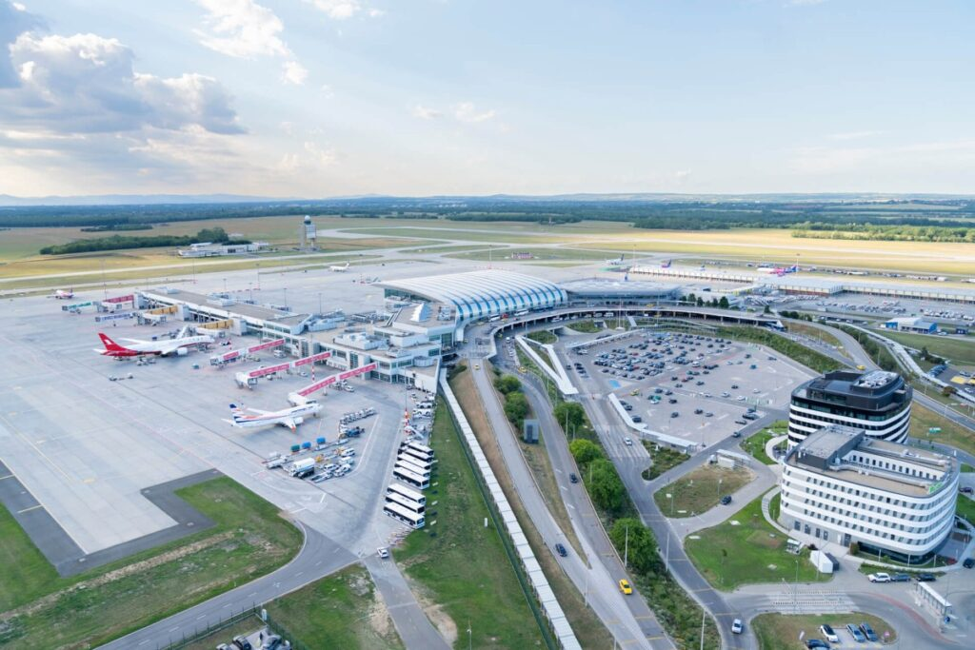 | © Budapest Airport
Eredeti tartalom: Budapest Airport
Továbbította: Helló Sajtó! Üzleti Sajtószolgálat
Ez a sajtóközlemény a következő linken érhető el:

